Experti think-tanku Realistická energetika a ekologie jsou znepokojeni tendencemi ideologicky a lobbisticky ovlivnit rozhodování politiků
o možnostech zajištění energetické bezpečnosti České republiky

V České republice se množí hlasy politiků i různých odborníků, kteří se vyslovují pro to, aby hnědé uhlí už po roce 2033 nebylo využíváno pro českou energetiku a teplárenství. Čím je ovšem snaha skoncovat s uhlím již v roce 2033 bez přesného vyčíslení, zda a jaké zdroje reálně tento výpadek nahradí? Je to jen nezodpovědný pokus získat přízeň části veřejnosti, která si nemůže uvědomovat následky. Navíc je to hazard s energetickou bezpečností země. Pokud bude realizována Státní energetická koncepce, i dohodnutý termín ukončení energetického využívání uhlí v roce 2038 bude velkou výzvou.
V České republice se také vedla debata o tom, zda je etické exportovat elektřinu, když se vyrábí neekologicky z uhlí. Do konce letošního roku toto dilema skončí, protože v důsledku přísných ekologických norem, tzv. BREF a BAT dokumentů, se buď zavřou, nebo výrazně omezí významné starší uhelné elektrárny. Další uhelné zdroje se pak odstaví do konce roku 2022, celkem půjde o kapacitu až 3600 MW. Česká energetika tak bude moci v příštích letech nabídnout na export jen přebytky z produkce obnovitelných zdrojů (OZE), tedy v našich podmínkách hlavně ze slunce. Ovšem bude to pohříchu v době, kdy přebytky z OZE budou mít země kolem nás, často s daleko větší kapacitou. V takové době se přebytky elektřiny už dnes na trhu EU prodávají za nulové někdy dokonce za záporné ceny.
Je to absurdní odraz dnešní reality, když dotacemi deformovaný trh reálně zvyšuje celkové náklady na výrobu a cenu elektřiny. Graf stability současných dodávek z turbínových zdrojů se mění na divoce rozvlněnou sinusoidu. Ta osciluje od vrcholů s velkými přebytky elektřiny z OZE v době špičkové produkce FVE a větrníků až k hlubokým propadům v produkci elektřiny při nevýhodných podmínkách pro OZE, jež jsou jen omezeně funkční právě v době největší poptávky po elektřině, tedy v zimě. Odstavované stabilní turbínové zdroje by tak bez efektivní náhrady nedokázaly tyto propady produkce elektřiny kompenzovat. Produkce z OZE v příznivých klimatických podmínkách se míjí s vrcholy poptávky spotřebitelů v nejexponovanějších chladných měsících roku.

Graf č.1: Skutečná výroba a spotřeba elektřiny v 11/2020 bez zahrnutí výroby z uhelných
a plynových zdrojů (zdroj: https://transparency.entsoe.eu)
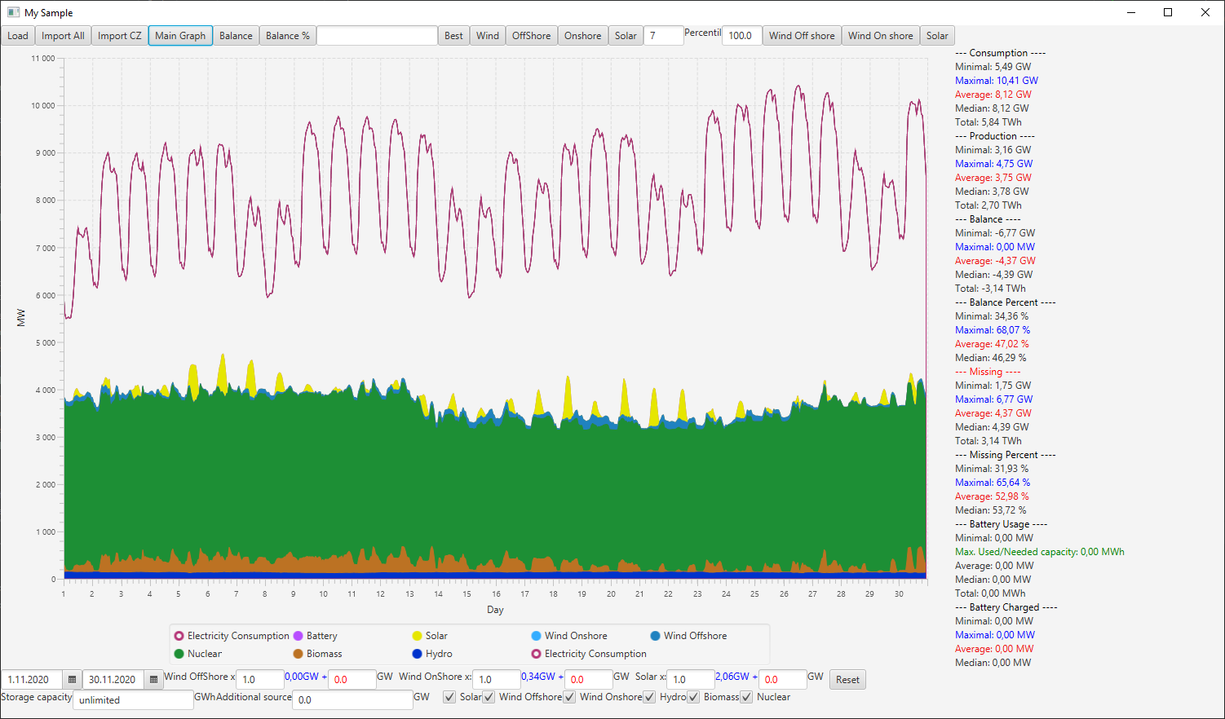
Graf ukazuje skutečnou výrobu a spotřebu elektřiny v jednotlivých dnech listopadu 2020. Pro znázornění byla z něj vyňata elektřina z uhlí a také ze zemního plynu, který rovněž není bezemisním zdrojem. Bílé pole pod vrcholovou sinusoidou spotřeby po dnech ukazuje, že v případě skutečného odstranění fosilních zdrojů, jak požadují někteří politici a ekologičtí aktivisté, a to bez odpovídající náhrady např. rozšířením výroby z jádra, by k pokrytí energetických potřeb České republiky chybělo obrovské množství elektřiny, a to v průměru denně 52,7 %, maximálně by se nedostávalo v konkrétním dnu až 65,4 % skutečně spotřebovávané elektřiny.

Pokud by stejná situace (spotřeba a klimatické podmínky) nastala v listopadu 2034 a naše energetika by odpovídala představám zastánců odchodu od uhlí v roce 2033 a zastoupení jednotlivých OZE, jak jej Komora obnovitelných zdrojů prosazovala v Uhelné komisi, pak bychom v průběhu celého měsíce dokázali vyrobit dostatek energie pouze ve dvou dnech (7.11. a 22.11.), a to po dobu několika málo hodin. Na grafu č.2 je zřetelně vidět, že pokud celé dny nesvítí a nefouká, tak jakákoliv násobně větší instalovaná kapacita OZE by bezpečnost dodávek elektřiny v její požadované kapacitě českým podnikům a domácnostem nezajistila.

Graf č. 2: Predikce výroby a spotřeby elektřiny v listopadu 2034 po požadovaném skončení uhlí.
Jde o projekci deklarovaného navýšení OZE jako údajného řešení deficitu po výpadku uhlí.

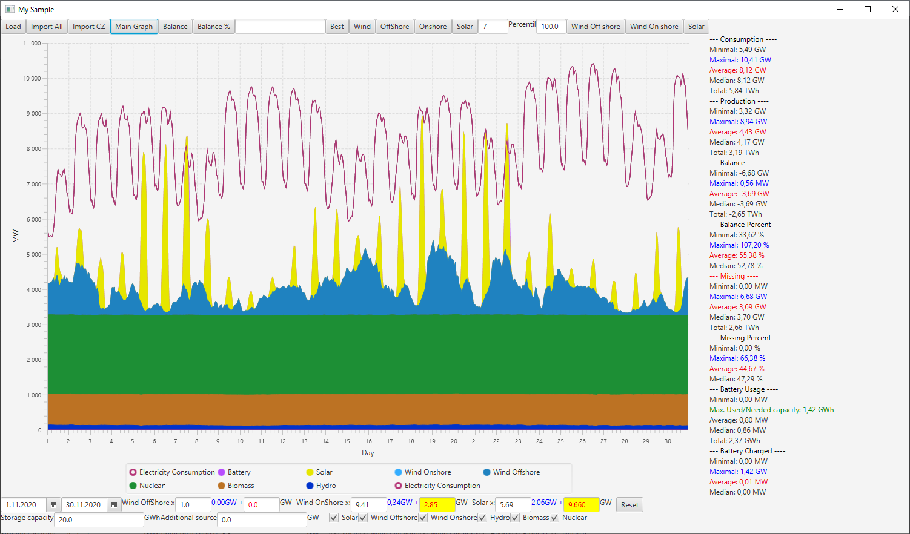

Je to energetický i ekonomický avanturismus se značnými sociálními důsledky, který popírá či záměrně nebere v potaz vědecká stanoviska a racionální závěry. Je vždy jednoduché něco rychle zničit, ale je značně složité za to postavit plně funkční a srovnatelnou náhradu a únosné technologické i dodavatelské ceny. Dosud navrhovaná řešení nejsou systémová a do komerčního nasazení mají několik desítek let.

Nejen v Evropské unii, ale i jinde ve světě jsou velmi hlasitě slyšet hlasy, že naše problémy s oteplováním planety, za něž je činěn odpovědným především CO2, může vyřešit masivní využití OZE, zejména pak vítr a sluneční energie, někde i biomasa. Obnovitelné zdroje mohou opravdu někde pomoci a určitě si najdou svoje místo. Např. jako zdroj elektřiny pro klimatizace, v odlehlých oblastech, kam se elektřina přivést nedá nebo není k dispozici centrální zdroj a potřebná infrastruktura. Speciální úlohu mohou OZE splnit v chudých rozvojových zemích jako konkrétní nástroj pomoci vyspělého světa, jak už se tak leckde děje. Pro zajištění chodu naší současné vyspělé demokratické civilizace a jejího dalšího rozvoje, která je a bude funkční pouze v případě trvalé dostupnosti mimořádně velkého množství elektřiny, OZE nejsou a nebudou schopny tyto potřeby zabezpečit ani na současné úrovni.

Je potřeba, abychom se doma i na nejvyšší úrovni EU urychleně přestali obelhávat tím, že deklarovanou čistotu OZE budeme posuzovat pouze od okamžiku, kdy začnou fotovoltaické panely, větrníky či baterie vyrábět elektřinu, a nebudeme také posuzovat složitou recyklaci po skončení jejich relativně krátké životnosti. Podle stanoviska poradního orgánu Evropské komise, Skupiny technických expertů (TEG), by všechny OZE měly být osvobozeny od povinnosti provádět hodnocení emisí za celý svůj životní cyklus. Je to typický příklad pro politicko-ideologický přístup s nesmírně závažnými následky.

Při férovém zahrnutí celého životního cyklu pak za těmito deklarovaně čistými bezemisními zdroji z pohledu environmentálních dopadů zůstane velmi zdevastované životní prostředí (viz výčet Marka Millse dále). Jestliže jsme si v EU vytyčili cíl klimatické neutrality, pochopitelně má v sobě naše směřování také významný etický rozměr. S tím je však zásadně v rozporu, v jakých lidskoprávních podmínkách a s jakým nasazení vysoce emisních instrumentů čínské uhlíkové ekonomiky se pro Evropskou unii „levně“ vyrábějí obnovitelné zdroje nebo jejich podstatné komponenty. Známá a přesto neřešená je skutečnost, že např. podstatné množství kobaltu pro výrobu baterií prosazovaných elektrických aut se získává otrockou práci dětských horníků v Kongu.

Nesmírně drahá bateriová úložiště, na něž se někteří neinformovaní lidé spoléhají jako na zázračné úložiště přebytků elektřiny z OZE (které dosud neexistují, pokud vůbec někdy), nejsou s to dostatečně dlouho zásobovat síť při zcela běžných a normálních výkyvech z produkce OZE. Jsou dobré a použitelné pouze lokálně v řádech minut, a to při stabilizaci frekvence, než naběhnou skutečně stabilní zdroje.

Americký vědec a fyzik Mark P. Mills vydal v červenci 2020 studii, v níž pod názvem Doly, nerosty
a „zelená“ energie: prověrka reality analyzoval dopad masové aplikace technologií obnovitelných zdrojů v kontextu ještě většího drancování nerostných a dalších zdrojů naší planety.
Stručný výčet problémů:
- Nahrazení klasické energetiky alternativními technologiemi (v čele s fotovoltaikou a větrnými turbínami) podle současných plánů výrazně zvýší těžbu různých kritických minerálů po celém světě, a to bez ohledu na snahy o mnohem větší expanzi.
- Například jedna baterie pro elektromobily o hmotnosti 450 kg vyžaduje těžbu a zpracování přibližně 230.000 kg různých materiálů. Průměrně po dobu životnosti baterie každá míle (1,6 km) jízdy v elektrickém autě „spotřebuje“ dva a čtvrt kg surovin naší Země. Při použití spalovacího motoru se spotřebuje asi 0,09 kg paliva na míli (1,6 km).
- Ropa, zemní plyn a uhlí jsou ve významném množství potřebné k výrobě betonu, oceli, plastů a čištěných minerálů používaných k výrobě fotovoltaických panelů a větrných turbín Energetický ekvivalent 100 barelů ropy je nutno použít v procesech při výrobě jediné baterie, která dokáže uložit ekvivalent jednoho barelu ropy.
- Podle současných plánů bude do roku 2050 množství opotřebovaných solárních panelů –
z velké části velmi složitě recyklovatelných – představovat dvojnásobnou tonáž veškerého dnešního plastového odpadu v celém světě, navíc spolu s více než 3 miliony tun dnes nerecyklovatelných plastů z opotřebovaných lopatek větrných turbín. Do roku 2030 se více než 10 milionů tun baterií za rok stane odpadem.

Je známo, že 80 % zdrojů potřebných pro ještě větší rozšíření OZE je pod kontrolou Číny. Nelze se nezamyslet nad tím, zda asertivní Čína nevyužívá ekologické orientace demokratického světa pro své dlouhodobé geopolitické cíle. Čína posouvá své mezinárodní emisní závazky za rok 2060, ale sama projektuje výstavbu nových uhelných elektráren o kapacitě 247 GW, což je více než celá instalovaná energetická kapacita Německa. Podle zprávy vydané provládní Čínskou radou pro elektřinu (CEC) činila v roce 2020 instalovaná kapacita všech čínských elektráren 1,08 TW neboli 49 % národní energetické kapacity, loni do ní nově přibyly uhelné elektrárny s 29,8 GW, zatímco vyspělý svět kvůli emisím odstavil uhelné kapacity 17,2 GW.

Nedávná nizozemsko-česká studie poslanců Evropského parlamentu s názvem „Cesta ke klimatické neutralitě EU do roku 2050 - Prostorové požadavky na větrnou/solární a jadernou energii a jejich související náklady“ (https://realisticka.cz/2021/02/07/nova-studie-a-iniciativa-v-evropskem-parlamentu/ ) jasně doložila, že obě země mohou své energetické potřeby zajistit a současně splnit EU cíl klimatické neutrality do roku 2050 jedině stavbou nových jaderných bloků. Studie ukázala nemožnost, že by tyto potřeby mohly splnit OZE. Pokud by podle studie měly potřeby České republiky zajistit další fotovoltaické elektrárny, jejich panely by musely pokrýt 55 procent plochy celého státu.
Nizozemská vláda u vědomí problémů se stabilitou OZE nyní posuzuje stavbu až 10 jaderných bloků pro zajištění energetické soběstačnosti země. Jako soused Německa jsou si odpovědní Nizozemci nepochybně vědomi faktu, co pro ně i celou Evropu vyvolá německá politika Energiewende s investicí německých daňových poplatníků do OZE ve výši větší než 200 miliard eur.

Německo je nepochybně politicky plně odhodláno do konce roku 2022 zavřít všechny své jaderné elektrárny o výkonu 9 GW. Pak mu ještě sice zůstane celou dekádu spalování hnědého uhlí, ale nestabilní OZE přes jejich další obří výstavbu (plán na další 40 GW výkonu off-shore větrníků) bude vyžadovat dovoz elektřiny do Německa, jejíž zákonité zvyšování se samozřejmě projeví i u nás. Středoevropská cena se vytváří na energetické burze v Lipsku, která je tedy cenotvorná i pro Českou republiku. Němce čeká sice pro ně ještě únosné zdražení, ale pro české podniky a občany zřejmě již neúnosné zvýšení ceny (německá v průměru nyní cca 8 Kč/1 kWh, v ČR cca 4,80 Kč/1 kWh), Současně se tak zhorší konkurenceschopnost českého průmyslu, jehož má ČR v poměru k tvorbě HDP nejvyšší podíl ze zemí EU. Zmizí tak jedna z významných nákladových předností České republiky jako stanoviště pro (nejen) zahraniční investice, kdy jedinou hmatatelnou výhodou zůstane nižší úroveň mezd. 2,5krát nižší kupní síla průměrného Čecha vůči Německu by se tak mohla jen těžko zlepšovat.

Evropská komise odhaduje, že pro dosažení cíle klimatické neutrality Evropské unie do roku 2050 bude nutné investovat každý rok 180 až 290 miliard eur (v přepočtu 4,7 bilionu až 7,5 bilionu Kč). Pro srovnání: schválený státní rozpočet ČR pro rok 2021 počítá s příjmy bezmála 1,5 bilionu korun. Nakonec všechny takové výdaje budou muset svými daněmi přímo a nepřímo v ceně produktů a služeb včetně elektřiny zaplatit daňoví poplatníci všech zemí Evropské unie.

O tom, že evropské miliardy dotací půjdou na nové technologie, mj. na přestavbu uhelných kotelen na plyn, či biomasu nebo tepelná čerpadla, lze sotva pochybovat. Ovšem tyto jednorázově vynaložené dotace pomohou významně technologickým a stavebním firmám, případně energetickým koncernům a obchodníkům. Někteří lobbisté mluví o demokratizaci energetiky, za kterou se neskrývá nic jiného než tvrdé lobby za další dotace pro OZE, jež české daňové poplatníky i bez nových fondů z EU bude v podobě známé kauzy FVE z roku 2010 do roku 2030 může stát více než bilion (tisíc miliard) korun. Za stejné prostředky bychom dokázali postavit šest jaderných bloků se stabilním fungováním nejméně 60 let, tedy třikrát déle a finančně efektivněji než stejně velká a nestabilní OZE. S ohledem na nutnost nízkoemisní či bezemisní technologie udržitelně financovat a obnovovat lze očekávat například prudké zdražení dodávek tepla, jimiž jsou dosud např. centrálně z uhlí zásobeny tři až čtyři milióny Čechů. Nikdo dosud dopad takové změny, která bude zásadní sociálně-ekonomické dopady včetně následných politických, nespočítal ani teoreticky.
I v elektřině a plynu tak hrozí nastoupit efekt známý z pitné vody: čím menší spotřeba, tím vyšší
a nedostupnější cena, protože fixní náklady se musí rozpočítat na menší počet zákazníků. Říká se tomu tradičně „vodní chudoba“, posléze tedy může nastat i „energetická chudoba“, kdy v prvním případě to lidé řeší používáním i horší vody ze studní, v druhém přechodem z centrálních ekologičtějších zdrojů na lokální topeniště. V elektřině to částečně už nastává – solventní lidé si na střechách svých domů pořizují FVE, případně ostrovní systémy, takže rostoucí náklady na OZE se budou muset rozpočítat do účtů za elektřinu všem ostatním.

Přitom je jasné, že v důsledku růstu závislosti Německa na zemním plynu z Ruska (známá je mezinárodní kontroverze kolem stavby plynovodu Nord Stream II) se vytváří vysoká míra ekonomického a geopolitického rizika. Německo bude jistě schopno zaplatit vystupňovanou cenu plynu (platnou i pro ČR) pro paroplynové elektrárny, jež bude muset zřejmě masivně a draze vybudovat jako stabilizační prvek pro výpadky produkce z OZE. Rusko ale bude držet v rukou nástroj možného politicko-energetického nátlaku, protože tranzit plynu lze zastavit prakticky hned, kdežto jaderná elektrárna může mít na skladě palivo na mnoho let. Příklad takové plynové krize z roku 2009 není nijak starého data. Vědci včetně mezivládního panelu pro změnu klimatu (IPCC) se shodují v tom, že zemní plyn se svými ztrátami při těžbě a dálkové dopravě má srovnatelné emise ekvivalentu CO2 jako hnědé uhlí spalované v elektrárnách místě těžby.

V Evropě nastane po zastavení jádra v Německu pravděpodobný nedostatek elektřiny v určitých klimatických nepříznivých dnech nebo týdnech. V této době vzroste na maximum zájem o dovoz elektřiny nejen do Německa, ale i do řady dalších zemí závislých na OZE. S tlakem v EU na zavírání uhelných elektráren všude v Evropě však prudce poklesne schopnost pokrýt spotřebu elektřiny importem a už vůbec ne při naléhavé krizi. Podle Mezinárodní agentury pro energii (IEA) bude po odstavení jádra v Německu chybět v EU zhruba 100 GW stabilního výkonu a do roku 2032 tento deficit vzroste na 200 GW. Jedinou stabilní kapacitu si nepochybně zachová Francie s podílem JE na celkové bilanci 70 %, která však potřebuje elektřinu pro svůj vnitřní rozvoj.

Situaci v nedostatku elektřiny ještě může významně zhoršit, pokud se bude politicky a dotačně prosazovat masová elektromobilita. Zaznamenali jsme mediální úniky o znepokojení distributorů elektřiny i vlád z možných výpadků a potřeb regulace či dokonce odpojení nabíjení elektromobilů, jichž je dosud v EU malý počet, v případě očekávaného nedostatku elektřiny a tedy přetížení sítě. To jsou další kamínky do mozaiky katastrofických vizí, které Evropu oprávněné mohou postihnout v důsledku sázky na monopolní dodávky elektřiny z OZE.

I když se Česká republika např. po vzoru Nizozemska a Polska rozhodne nejen obnovit JE Dukovany, ale i vybudovat nové jaderné bloky, nebude to reálně dříve než před rokem 2040. Do té doby pravděpodobně čeká Českou republiku i celou Evropu řada velmi kritických situací. V tomto období asi skončí životnost všech čtyř jaderných bloků v Dukovanech s instalovanou kapacitou 2040 MW a dodnes nemáme žádné rozhodnutí o jejich náhradě. Jestliže v roce 2038 skoncujeme s využíváním hnědého uhlí v energetice, a to podle původních závěrů Uhelné komise, kdy se nyní někteří politici a aktivisté snaží původní termín o pět let zkrátit, vypadne ve zbývajícím uhelném výkonu v tomto roce další kapacita výroby elektřiny ve výši cca 5000 MW. Takže kumulativně by skončilo kolem roku 2038-2040 zhruba 45 % současné instalované kapacity elektrických zdrojů včetně OZE.

Připomeňme, že český státní rozpočet měl v roce 2019 příjem z emisních povolenek ve výši 16,1 miliardy korun, podle dostupných údajů do konce listopadu 2020 vzrostl na 16,4 miliardy. Nejenže tyto příjmy s koncem uhlí zmizí, ale naopak státní rozpočet dle zkušeností ze zahraničí čeká vysoké riziko podstatně větších částek kompenzací za uzavřené elektrárny, jež budou o to větší, že předpokládaná doba provozu má být ještě zkrácena. Platná Státní energetická koncepce ve svých prioritách stanovila mj. udržení přebytkové výkonové bilance ES s dostatkem rezerv a udržování dostupných strategických rezerv tuzemských forem energie.

V době odstavování uhelných zdrojů a jejich nenahrazení stabilními zdroji z jádra pravděpodobně čeká Českou republiku i celou Evropu řada velmi kritických situací (příkladem jsou letošní 8. leden v Rakousku či 6. únor ve Švédsku https://realisticka.cz/2021/02/11/svedi-nesmi-luxovat/). V letošní zimě, kdy – pro někoho překvapivě – opět po celé dlouhé dny a týdny nesvítilo slunce a nefoukal vítr, si evropské země díky robustní evropské síti a stabilním zdrojům opřeným o uhlí a jádro proti hrozbě řetězového blackoutu rychle vzájemně pomohly. Při současné sázce na překotně rychlé odstavení uhlí, při nedostatku stabilních zdrojů z jádra a při politicko-ideologické orientaci na OZE se bude elektřiny při zcela přirozeném a běžném výpadku produkce z OZE v České republice i celé Evropě významně nedostávat.

Referenční scénář vývoje instalovaného výkonu a výroby elektřiny v České republice vychází do roku 2040 z dotazníkového šetření provozovatelů zdrojů; po roce 2040 se jedná o extrapolaci dle předpokladů ČEPS. Referenční scénář pak není „dozdrojován“ plynovými zdroji.
Graf č.3: Netto instalovaný výkon (referenční scénář)
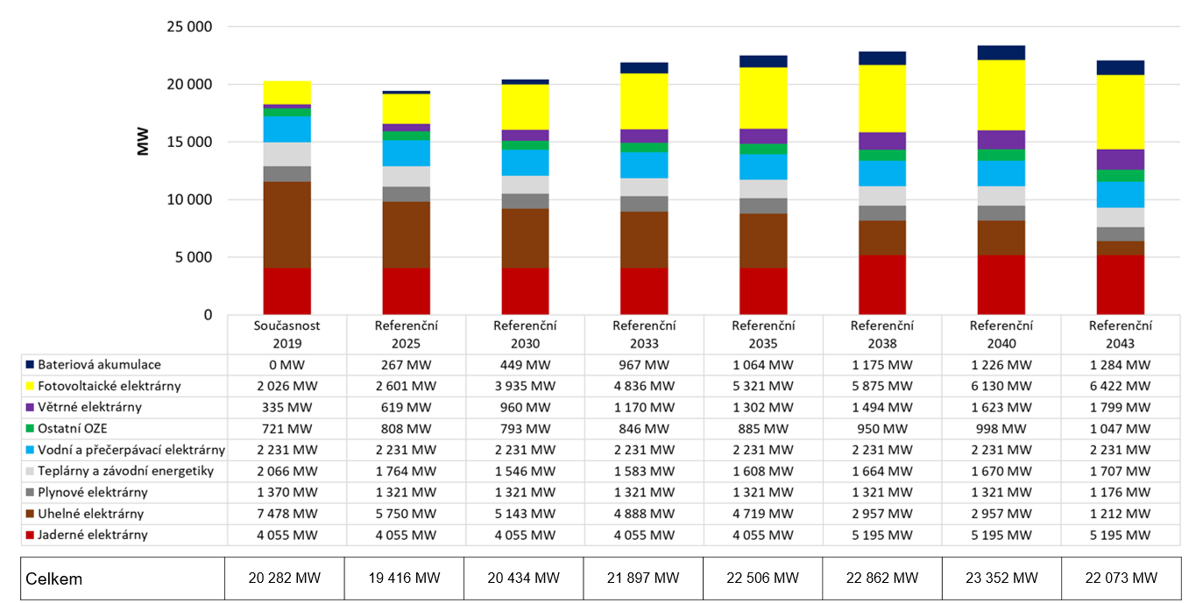

Graf č. 4: Výroba po zdrojích (referenční scénář)
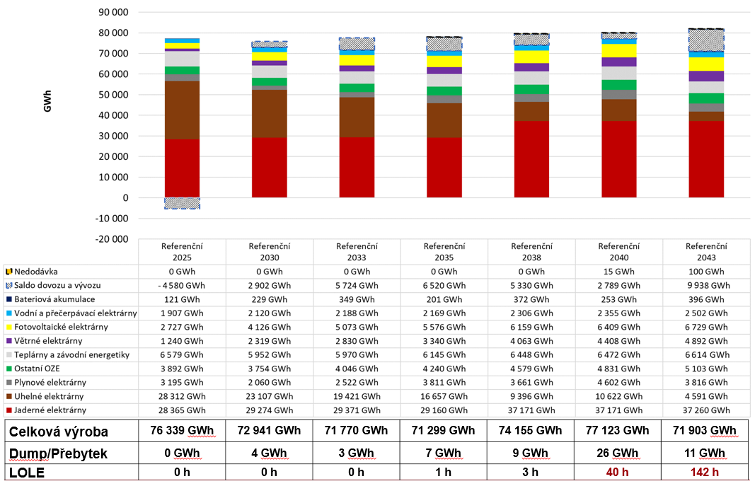
Pro vládu České republiky je závazná Státní energetická koncepce, v níž se mj. konstatuje:
„V časovém horizontu Státní energetické koncepce je v závislosti na predikci bilance výroby
a spotřeby aktuální dostavba dalších jaderných bloků s výrobou přibližně 20 TWh do roku 2035, prodloužení životnosti stávajících čtyř bloků v elektrárně Dukovany (na 50 až 60 let) a později případná stavba dalšího bloku v horizontu odstavování jaderné elektrárny Dukovany. Jaderná energie by dlouhodobě mohla přesáhnout 50% podíl na výrobě elektřiny a nahradit tak významnou část uhelných zdrojů“ (zvýrazněno autory výzvy).
Na pozadí těchto faktů vyzýváme odpovědné politiky, aby v kontextu tlaku na uzavírání klíčových uhelných kapacit respektovali doporučení odborníků z Uhelné komise o konci využití uhlí s nezbytným předchozím splněním doprovodných podmínek a bezodkladně přijali rozhodnutí zachovat, případně i posílit jadernou energetiku jako jediné známé stabilní, funkční, dlouhodobé a finančně efektivní zajištění nejen energetické, ale i celkové ekonomické bezpečnosti, prosperity průmyslu a všech obyvatel České republiky.

Praha 22. 02. 2021
Spoluautoři a signatáři výzvy jsou členy neziskového think-tanku
Realistická energetika a ekologie, z. s. www.realisticka.cz
Ing. Matyáš Baloun, vystudovaný národohospodář
Ing. Jaroslav Čížek (spoluzakladatel a předseda think-tanku), bezpečnostní inženýrství
Ing. Tomáš Foldyna, programátor
Mgr. Jan Horáček, dr. és sc., fyzik plazmatu v Akademie věd ČR, zabývá se odvodem tepla z reaktorů
termojaderné fúze
Mgr. Jiří Kovalovský, biolog, renesanční environmentalista
Prof. Ing. Jan Macek, DrSc., (spoluzakladatel think-thanku), Fakulta strojní ČVUT, Ústav
automobilů, spalovacích motorů a kolejových vozidel
Ing. Jiří Marek, konzultant, prezident spolku Jaderní veteráni
Stanislav Mikeska, elektromechanik, zabývá se využitelností LNG v energetice
Ing. Josef Morkus, FS ČVUT, Ústav automobilů, spalovacích motorů a kolejových vozidel expert na
hybridní a elektrické pohony
doc. Ing. Karel Noháč, PhD., vedoucí katedry elektroenergetiky ZČU v Plzni
Prof. Ing. Pavel Noskievič, CSc., výzkumné energetické centrum VŠB-TU Ostrava
doc. RNDr. Jan Pokorný, CSc., toky energie v ekosystémech, ředitel společnosti ENKI
Ing. Vojtěch Razima, zakladatel a ředitel watchdog organizace Kverulant.org, o. p. s.
PhDr. Milan Smutný, (mluvčí think-tanku), konzultant a komunikační expert
Ing. Jan Vondráš, ředitel analytické a informační společnosti v energetice Invicta
RNDr. Vladimír Wagner, CSc., (spoluzakladatel think-tanku), jaderný fyzik
Ing. Josef Zbořil, konzultant, emeritní člen EHSV, Brusel, emeritní člen představenstva SP ČR

